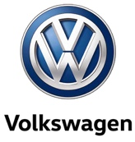

6:05.336 minutter – Volkswagen ID.R sætter ny omgangsrekord for elbiler på Nürburgring

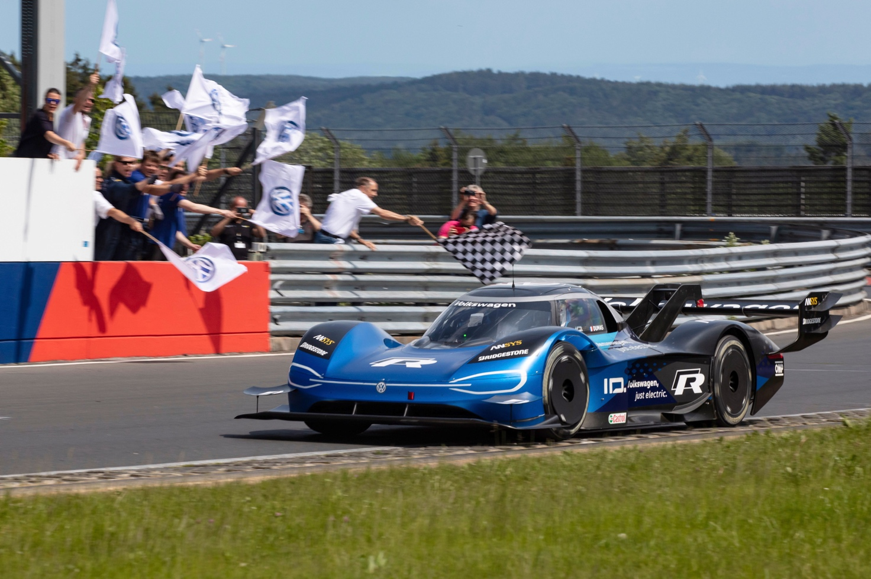

- Volkswagen ID.R har kørt den hurtigste emissionsfrie omgang nogensinde på verdens mest udfordrende racerbane
- Volkswagen-kører Romain Dumas slog den hidtidige rekord med 40.564 sekunder
- Efter rekorden på Pikes Peak og e-rekorden på Goodwood er dette den tredje rekord sat af ID.R

Volkswagen har passeret en ny milepæl for e-mobilitet: ID.R, der drives af to elmotorer, har rundet Nürburgrings Nordschleife på 6:05.336 minutter – hurtigere end nogen anden elbil før den. Romain Dumas (Frankrig) slog den hidtidige rekord sat af Peter Dumbreck (England, i en NIO EP9) i 2017 med hele 40.564 sekunder. Med en gennemsnitshastighed på 206,96 km/t beviste ID.R igen potentialet i Volkswagens elektriske drivlinje. Denne 500 kW (680 hk) stærke, emissionsfrie baneracer er fremtidens lynhurtige flagskib indenfor Volkswagens kommende familie af ID.- elbiler.

”Nürburgrings Nordschleife-bane er ikke kun verdens mest udfordrende racerbane, det er også den ultimative test for biler, ” siger Herbert Diess, koncerndirektør i Volkswagen Group. ”ID.R har klaret denne udfordring på imponerende vis og har gennemført den hurtigste, emissionsfrie runde nogensinde på Nürburgring. Det er endnu et bevis på Volkswagens formåen indenfor e-mobilitet, og vi kan nu med stolthed sige, at vi er ’Nürburgring-godkendt’. Jeg ønsker hele teamet fra Volkswagen Motorsport og køreren Romain Dumas tillykke med den tredje rekord for ID.R.”

Indenfor kun 12 måneder har Volkswagen Motorsport allerede sat tre banerekorder med ID.R. Den 24. juni 2018 satte Romain Dumas på suveræn vis en ny rekordtid på 7:57.148 minutter på den legendariske Pikes Peak International Hill Climb-bane i USA. Kun tre uger senere satte han og ID.R med 43.86 sekunder en ny rekordtid for elbiler på Goodwood Festival of Speed i Sydengland. Nu er rekorden på den legendariske Nordschleife-bane tilføjet.

For Romain Dumas, der er firedobbelt vinder af 24-timers Nürburgring-løbet, repræsenterer omgangsrekorden med ID.R endnu et højdepunkt på hans favoritbane. ”At være indehaver af en rekord på Nürburgring gør mig umådelig stolt,” siger Dumas. ”For mig er dette den bedste og mest udfordrende bane i verden. Jeg ønsker at takke hele holdet fra Volkswagen Motorsport, der igen har ydet en fantastisk indsats. ID.R var perfekt sat op til Nordschleife-banen, og det var fantastisk sjovt at opleve den fænomenale acceleration og de høje svinghastigheder.”

Med den elektriske rekord på Nordschleife har Volkswagen endnu en gang demonstreret det enorme potentiale, der ligger i e-mobilitet. ”Denne imponerende succeshistorie er resultatet af en minutiøs forberedelse af vores ingeniører, den fejlfrie indsats af hele teamet gennem testene og selvfølgelig den perfekte kørsel af Romain Dumas,” siger Sven Smeets – direktør for Volkswagen Motorsport.

ID.R er specielt tilpasset den udfordrende Nordschleife-bane

For at sætte ID.R perfekt op til Nordschleife krævede det en omfattende videreudvikling af bilen i forhold til rekordforsøgene på Pikes Peak og Goodwood. ”Til den videreudviklede version af ID.R var aerodynamikken mere tilpasset målet om at nå den højeste mulige topfart end maksimal downforce,” forklarer Francois-Xavier Demaison, teknisk direktør. ”Med omfattende tests i simulator og på bane tilpassede vi ID.R til de unikke forhold på Nordschleife-banen og fokuserede hovedsagligt på opsætning af undervogn, styring af motorkraft og det optimale valg af dæk til rekordforsøget.”

Se videoklip af ID.R rekordforsøg på Nürburgring.

